Анализ адаптационного процесса в 1 классе в 2021 — 2022 учебном году

Для обследования использовались следующие методики:
- Ориентировочный тест школьной зрелости А. Керна — Я. Йирасека
( рисование мужской фигуры, срисовывание письменных букв, срисовывание группы точек)
- Методика определения мотивов обучения
- Тест «Домики» ( определение ценностных ориентаций, социальных эмоций, личностных отношений, энергетики)
- Диаграмма «Хорошее — плохое» ( выявление эмоционального неблагополучия в разных социумах)
- Память (определение преобладающего типа памяти, уровня развития зрительной и слуховой произвольной памяти)
- Мышление
* методика «Простые аналогии»
* методика «Исключение лишнего»
* методика «Изучение саморегуляции»
* методика «Нелепицы»
* «Матрица Равена»
- Тест Тулуз — Пьерона (скорость и концентрация внимания, выявление детей с ММД)
- Методика «Кактус» (общие особенности характера, наличие агрессия)
- Исследование качества звукопроизношения

В исследовании участвовали 4 ученика из 6 1 класса.
В ходе исследования по первой методике- «Выявление общего уровня развития» было выявлено что 3 ребенка (75%) имеют средний уровень общего развития, 1 (25%) - имеет общее развитие ниже нормы.

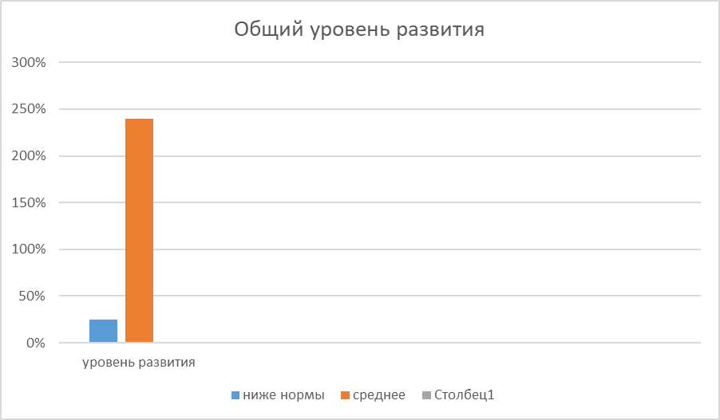

При выявлении мотивов обучения выделено несколько групп детей:
1. группа детей, не готовых к обучению в школе (2 детей (50%) . Эти дети ходят в школу только потому, что их заставляют родители, а т. к. они все равно пришли, то им необходимо, что бы их замечали, ставили хорошие отметки, либо в школе они могут быть взрослее.
2 группа (1 ребенок (25%) - это дети с преобладанием мотива получения хорошей отметки, 3 группа ( 25%) – дети с учебным мотивом.

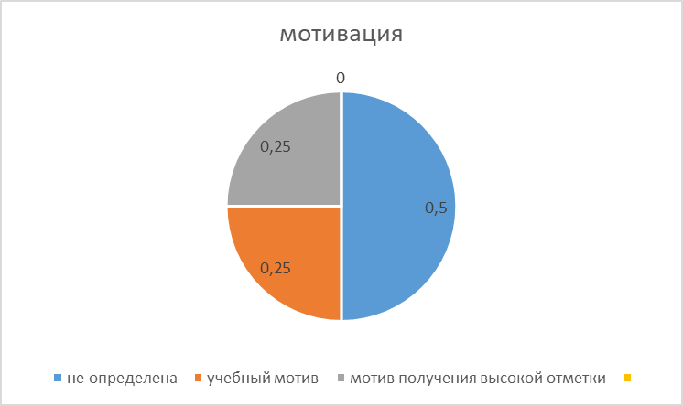

Тест «Домики»
1. Энергетика.
1 ребенок (25%) находятся в состоянии оптимальной работоспособности. Он отличается бодростью, здоровой активностью, готовностью к энергозатратам. Его нагрузки соответствуют возможностям, а образ жизни позволяет восстанавливать затраченную энергию.
1 ребенок (25%) находится в зоне компенсируемого состояния усталости. Самовосстановление оптимальной работоспособности происходит за счет периодического снижения активности. Ему необходима оптимизация рабочего ритма, режима труда и отдыха.
1 ребенок (25 %) находится в состоянии перевозбуждения, что является результатом работы ребенка на предел своих возможностей, что приводит к быстрому истощению. В данном случае требуется нормализация темпа деятельности, режима труда и отдыха, а иногда и снижение нагрузки.
1 ребенок (25%) находится в состоянии хронического переутомления, истощения, низкой работоспособности. Нагрузки непосильны для ребенка.

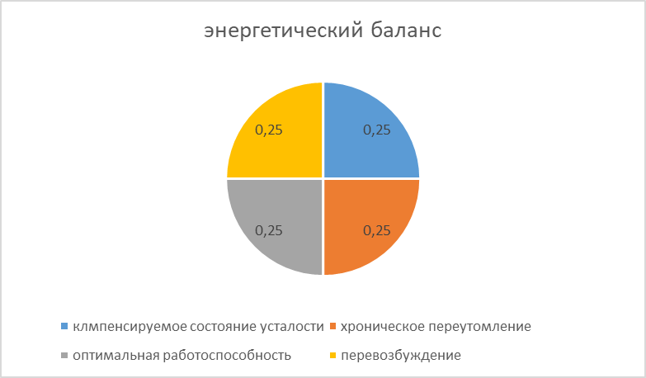

2. Оценка сферы социальных эмоций
1 ребенок (25%) имеет проблемы в межличностном взаимодействии и 1 ребенок (25%) имеет внутреннюю потенциальную агрессию, 2 ребенка (50%) имеют проблемы в блоке личностного роста.

3. Оценка эмоционального отношения детей к себе, школьной деятельности, учителю и одноклассникам.
1 ребенок (25%) не имеют проблем и страхов в отношениях.
1 ребенок ( 25%) имеет проблемы и страхи на уроках письма и 3— на уроках математики, 2 – на уроках чтения.
1 ребенок испытывает проблемы и страхи дома при подготовке домашнего задания.

Память

У 2 детей (50%) преобладает слуховая произвольная память, 2 детей (50%) имеют очень слабый уровень развития и зрительной и слуховой памяти. 50% детей имеют низкий уровень развития слуховой памяти, 100 % - зрительной. Только 2 ребенка имеют высокий уровень развития слуховой памяти.
В целом по классу можно говорить о низком уровне развития памяти.

Мышление
1. Простые аналогии
3 детей (33%) имеют высокий уровень сформированности логичности и гибкости мышления, у 1 ребенка (25%) не сформировано логическое мышление, 2 детей (50%) имеют низкий уровень развития.
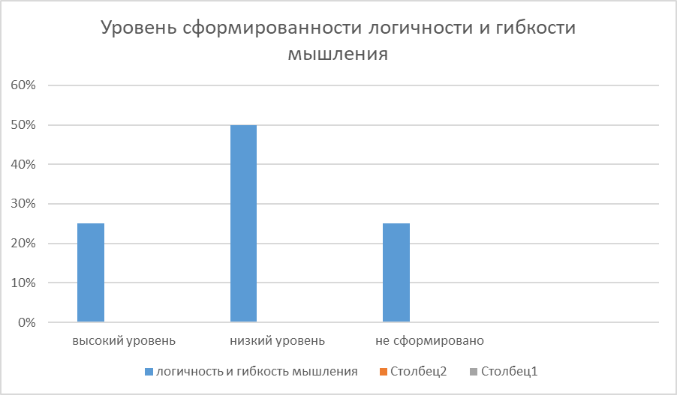

2. «Исключение лишнего»
Исследует уровень развития способности к обобщению.
25% - высокий уровень, 25% - хороший уровень, 50% - средний уровень,

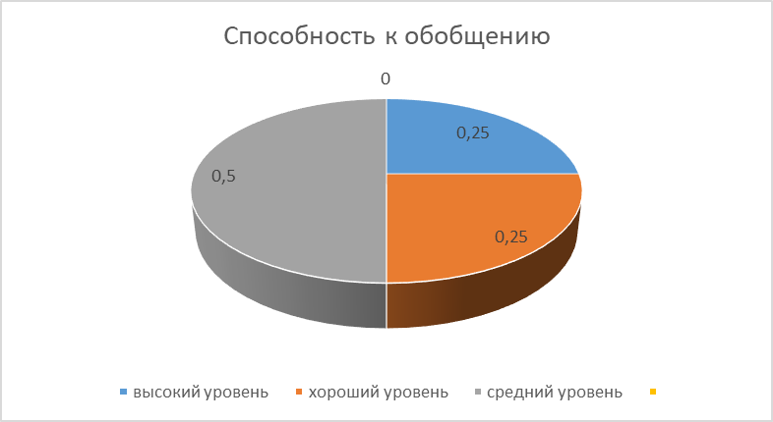

3. Изучение саморегуляции в интеллектуальной деятельности
25% детей имеют высокий уровень развития способности к саморегуляции в интеллектуальной деятельности, 75% - средний.
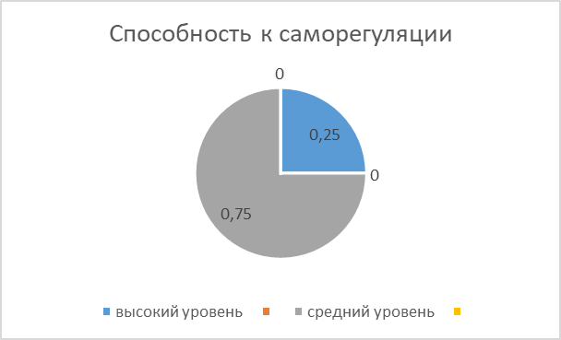

4. «Нелепицы»
Определяет уровень сформированности элементарных образных представлений об окружающем мире, о логических связях и отношениях в нем.
50% - высокий уровень, 50% - средний уровень.

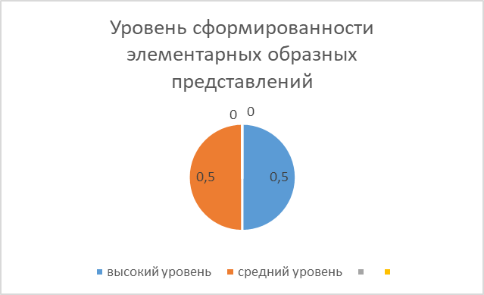

5. Матрицы Равена
Методика определяет уровень развития наглядно — образного мышления.
25% - средний уровень, 50% - низкий и очень низкий уровень развития, 25% - высокий уровень развития.
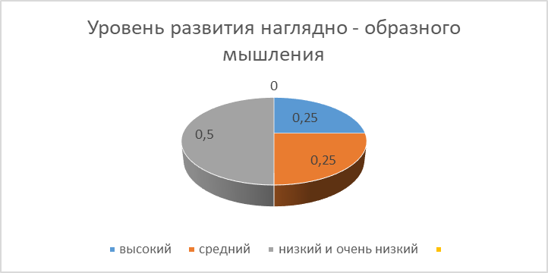

Тест Тулуз — Пьерона (скорость и концентрация внимания)

50% детей имеют хорошую скорость внимания (средне - возрастная норма)
25% - слабую скорость внимания
25% - скорость внимания в зоне паталогии

25% - средний уровень (средне — возрастная норма)
у 75% детей концентрация внимания находится в зоне патологии.

Таким образом, в ходе исследования было выявлено, что 75% ( Малыгина, Алешкин, Сафарова) детей имеют минимальную мозговую дисфункцию. Алешкин – астенический тип, Малыгина и Сафарова – реактивный тип.

Методика «Кактус»

В классе75% интровертов и 25% экстравертов.
У всех детей — стремление к домашней защите, чувство семейной общности.
У 75% детей выявлены признаки агрессивности. Для 75 % характерна импульсивность, 75% - тревожность, 100% - неуверенность в себе, зависимость, 50% - демонстративность, открытость.

Звукопроизношение

1 ребенок имеет проблемы в звукопроизношении (шипящие). 1 ребенок слабо произносит звук «р».

Выводы:

Таким образом в ходе обследования было выявлено, что 75 % испытуемых имеют М.М.Д., у 75% класса имеется скрытая агрессия, один ребенок подвержен дезадаптации, все дети имеют проблемы и страхи в той или иной сфере.
У 50% детей очень низкий уровень развития мышления и памяти. В классе преобладает слуховой тип памяти, у 2 детей оба типа памяти имеют низкий уровень развития.
Сводная таблица адаптации
Готовы к обучению в школе | 25%
Условно готовы к обучению в школе | 25%
Условно не готовы к обучению в школе | 25%
Не готовы к обучению в школе | 25%

